『行車王第二代LED燈智能無線充電式極速打氣機』優惠活動訂購單
優惠至108.08.31或售完為止

訂  購  資  訊 | 會員姓名： |  |  | 會員卡號：
訂  購  資  訊 | 會員學校
訂  購  資  訊 | 收貨人姓名： |  |  |  | 收貨人電話：
訂  購  資  訊 | 收貨人地址：
品名 |  | 內容 |  |  |  | 團購價 |  |  | 訂購數量 | 合計
行車王第二代LED燈智能無線充電式極速打氣機  市價2280元/件 |  | 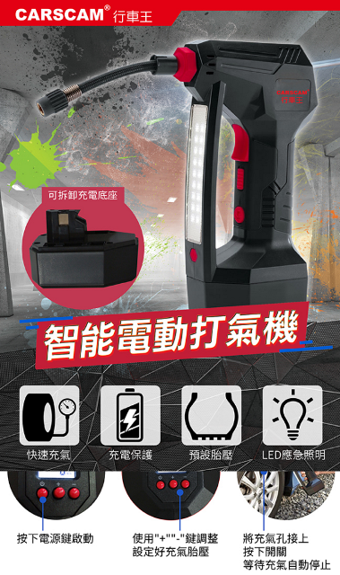 |  |  |  | 1600元/台  (免運) |  |  | 件 | 元
行車王第二代LED燈智能無線充電式極速打氣機  市價2280元/件 |  |  |  |  |  | 1次買4台  (4的倍數)  1500元/台 (免運) |  |  | 件 | 元
訂購金額：( )元
運費說明：本島、離島都免運！
訂購E-Mail：viviysl@yahoo.com.tw(這是福利部的信箱)
※收到訂購單後，會E-mail給訂購會員，確認訂購成功。
※公司在收到工會確認單後，即為您備貨出貨，一般在公司收到訂單後7個工作日內可出貨。
※收到商品2天內，如有問題，請錄影及拍照回傳給福利部，做後續處理。

